18.11.15 в актовом зале дома культуры п. Звёздный состоялось **традиционное общешкольное родительское собрание**, где директор средней школы Ларионова Г.И. представила родителям информацию о школьных событиях за период 2014-2015 учебного года. По поручению **депутата Законодательного собрания Пермского края Скриванова Д.С**. помощник Варушкин И вручил **благодарственные письма** родителям отличников учебы и выпускников- медалистов.

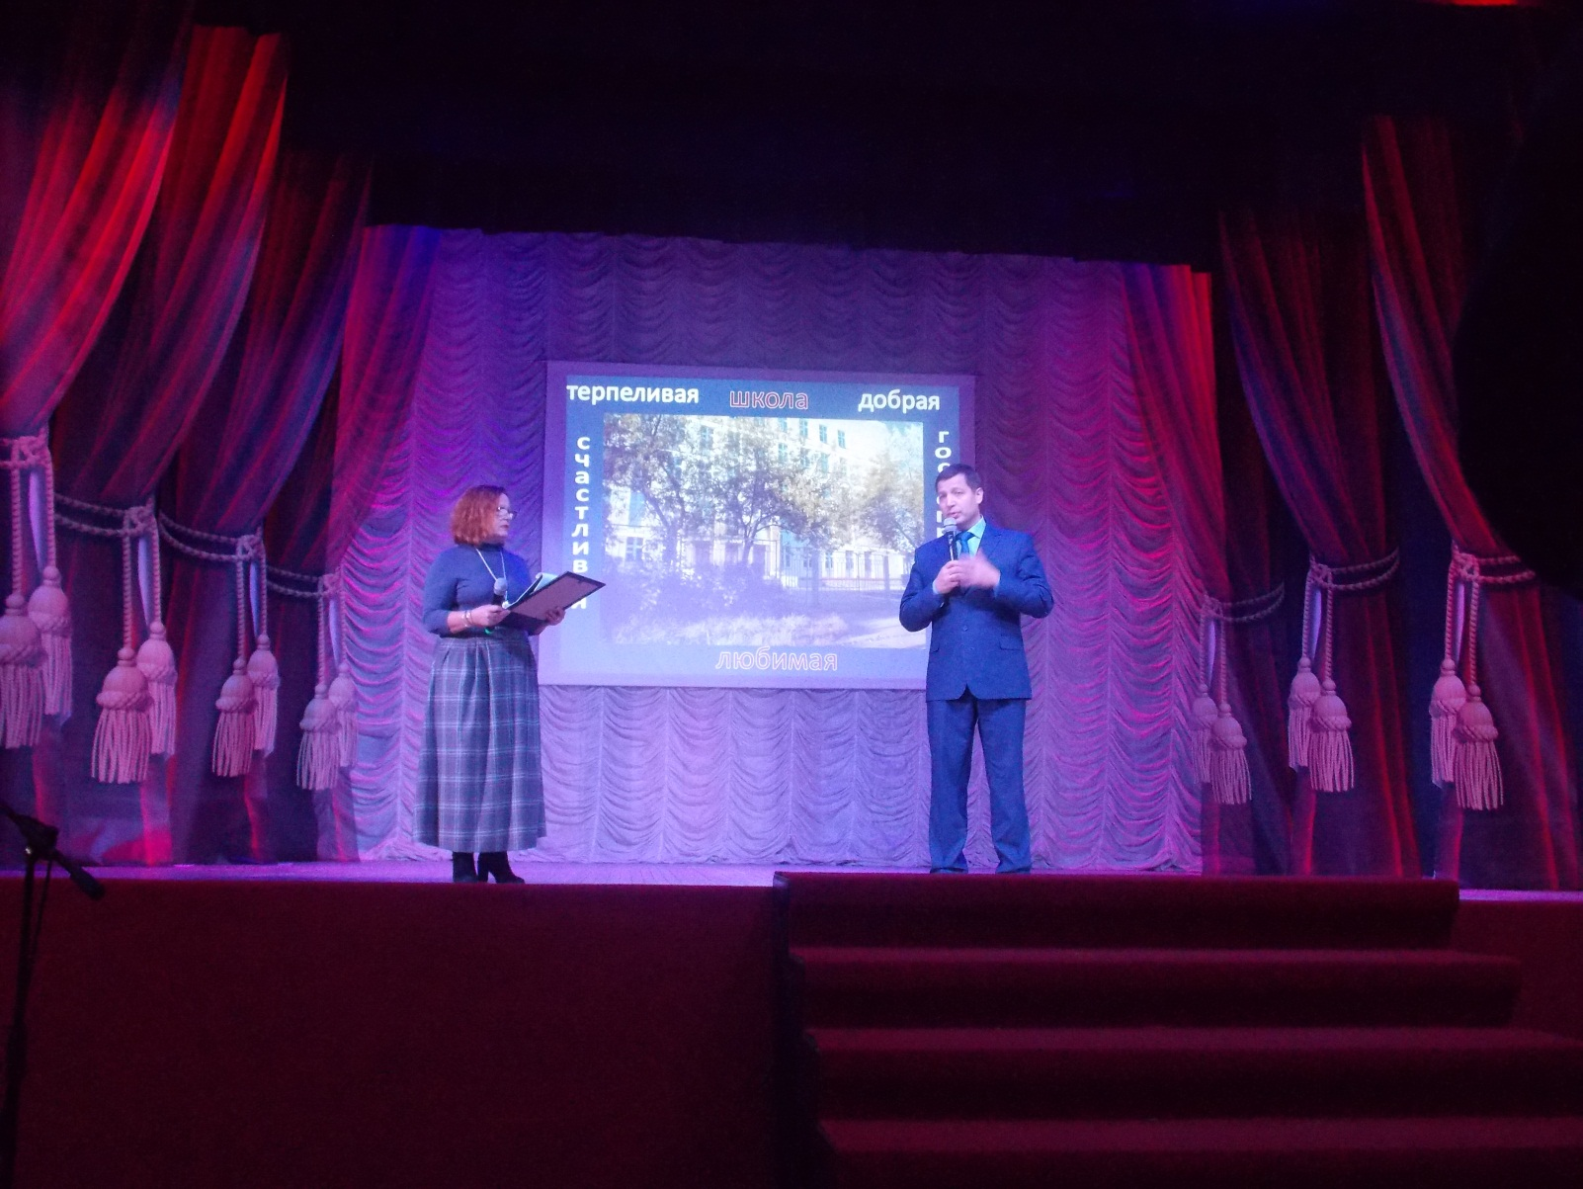

В период 2014-2015 учебного года в школе обучался 21 класс. Это 493 обучающихся на начало года и 486 – на конец учебного года.

Наши основные направления воспитательной деятельности:

* профилактическое,
* экологическое,
* гражданско-правовое,
* нравственно-этическое,
* патриотическое,
* трудовое,
* работа с родителями,
* профориентационное,
* спортивно-массовое.

КАДРЫ:

* Административный персонал - 5 человек.
* Педагогический персонал - 40 человек.
* Вспомогательный персонал - 5 человек.

**Образовательный уровень** педагогов школы достаточно высок. Высшее образование имеют 34 педагогических работника школы, что составляет 85%, среднее специальное образование имеют 5 педагогов (12.5%), 1 – незаконченное высшее (2,5%).

**Награды, звания, заслуги:**

-Почетное звание «Заслуженный учитель Российской Федерации» - 1 чел. (2,8%);

-Благодарность президента Российской Федерации – 1 чел. (2,8%);

-Нагрудный знак «Почётный работник общего образования Российской Федерации», 7 человек (19,4)%);

-Грамота Министерства образования и науки Пермского края – 7 чел.(19,4%).

-Три учителя являются обладателями премии Президента по приоритетному национальному проекту «Образование».

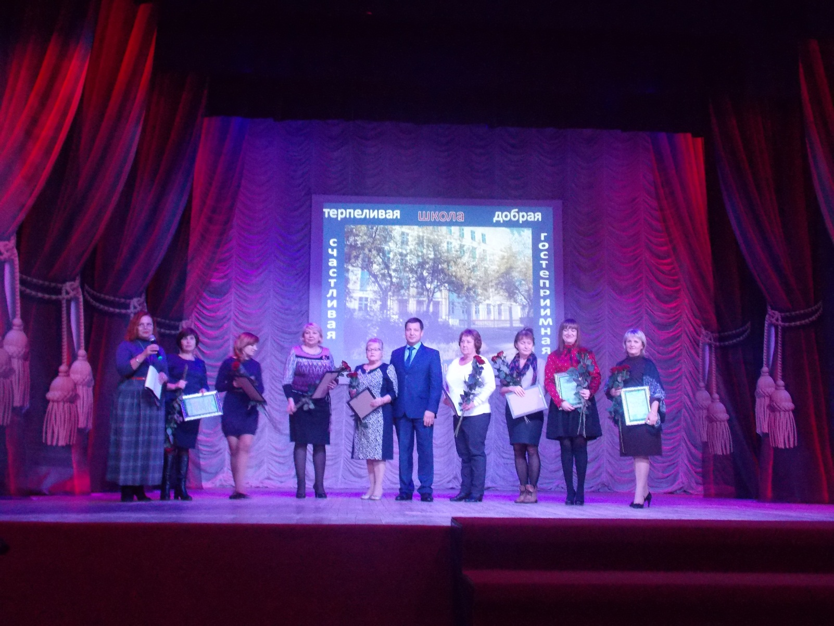

**УЧАСТИЕ ПЕДАГОГОВ в ПРОФЕССИОНАЛЬНЫХ КОНКУРСАХ:**

***Ларионова Г.И. –*** победитель муниципального конкурса «Руководитель года».

***Щелчкова Л.А., Зотева А.С., Ларина Е.В., Минаева Л.П. –*** участники муниципального конкурса профессионального мастерства «Лучший по профессии» (II, III место и участие).

***Юдин В.М. –*** участник краевого конкурса «Лучший учитель по курсу «Основы безопасности жизнедеятельности», лучший преподаватель дисциплины «Безопасность жизнедеятельности»».

Муниципальный конкурс среди муниципальных учреждений и предприятий ЗАТО Звездный на лучшую организацию работы по патриотическому воспитанию: ***Белых Н.М. – 2 место, Ларина Е.В. – 2 место, Минаева Л.П. – 3 место, Гайсина И.А. – участие***

***.Ларина Е.В. -*** Всероссийский фотоконкурс для школьников и педагогов «Мисс и миссис школа»;

***Долгих Н.В.*** – Всероссийский конкурс школьной прессы «Школа-Пресс 2015»

***Полыгалова Е.В., Долгих Н.В. -*** Муниципальная конференция «Книга в культурном пространстве Звёздного»;

***Полыгалова Е.В.*** - Всероссийский педагогический круглый стол «Выпускной экзамен 2015»; Всероссийский педагогический конкурс, приуроченный ко Дню русского языка «Великое русское слово».

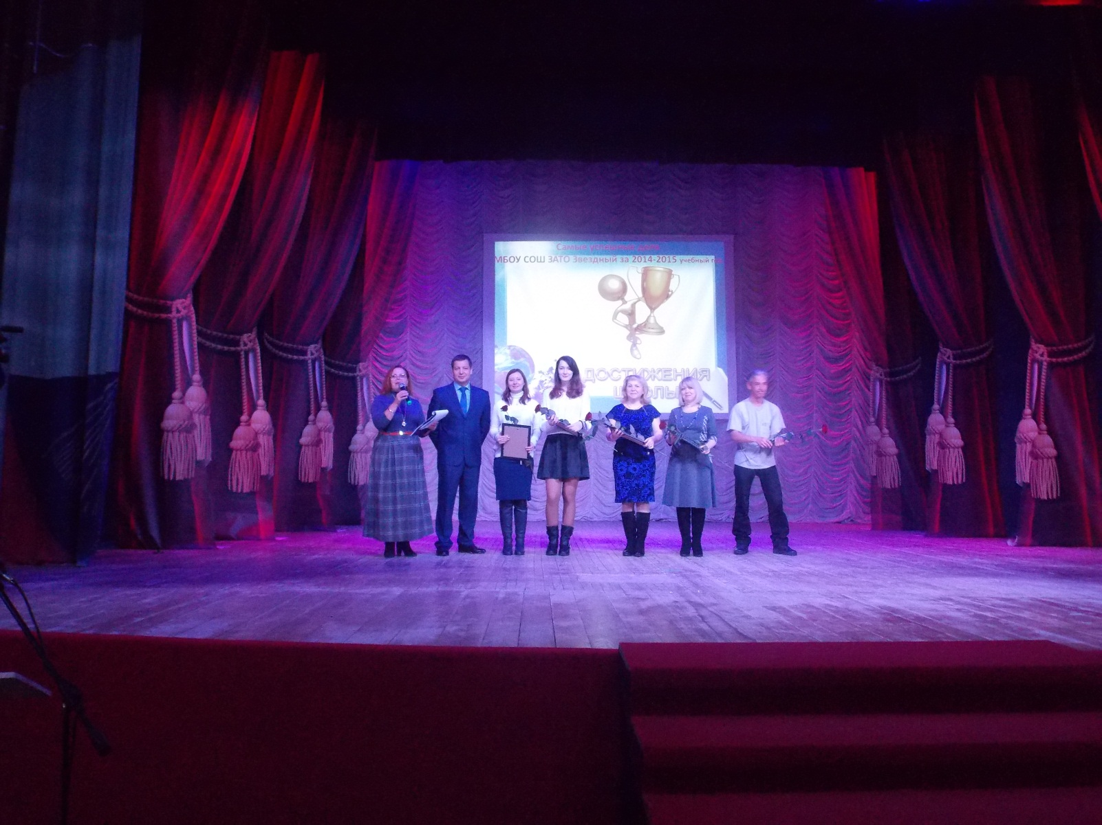

***По результатам сдачи экзаменов*** обязательных предметов и предметов по выбору на государственной итоговой аттестации 2015 года школа заняла 1 место среди школ Пермского края! И вошла в десятку лучших школ края!

По результатам 2014-2015 учебного года 27 выпускников (100%) получили аттестат о среднем полном общем образовании. 9 выпускников награждены золотой медалью «За особые успехи в учении». Этот показатель выше прошлого учебного года на 21,9%

**7** ***выпускников 11-х классов* (22%)** ***по результатам ЕГЭ набрали*** **225 баллов *и выше:***

***Бонин Александр, Грищенко Антон, Мухина Алена, Паньшин Иван,***

***Ермакова Валерия, Руденко Елизавета, Черановская Анастасия***.

***В высшие учебные заведения поступили 22 выпускника, что составляет 81% от общего количества выпускников (в прошлом году - 83%). 20 выпускников (91%) из 22 поступили учиться в высшие учебные заведения на бюджетной основе (этот показатель выше данного показателя прошлого года на 15%). 22 выпускника будут обучаться на бюджете в высших и средних учебных заведениях (81%).***

***9-ые классы.*** Аттестаты об основном общем образовании получили 63 выпускника 9-х классов. 6 выпускников получили аттестат с отличием.

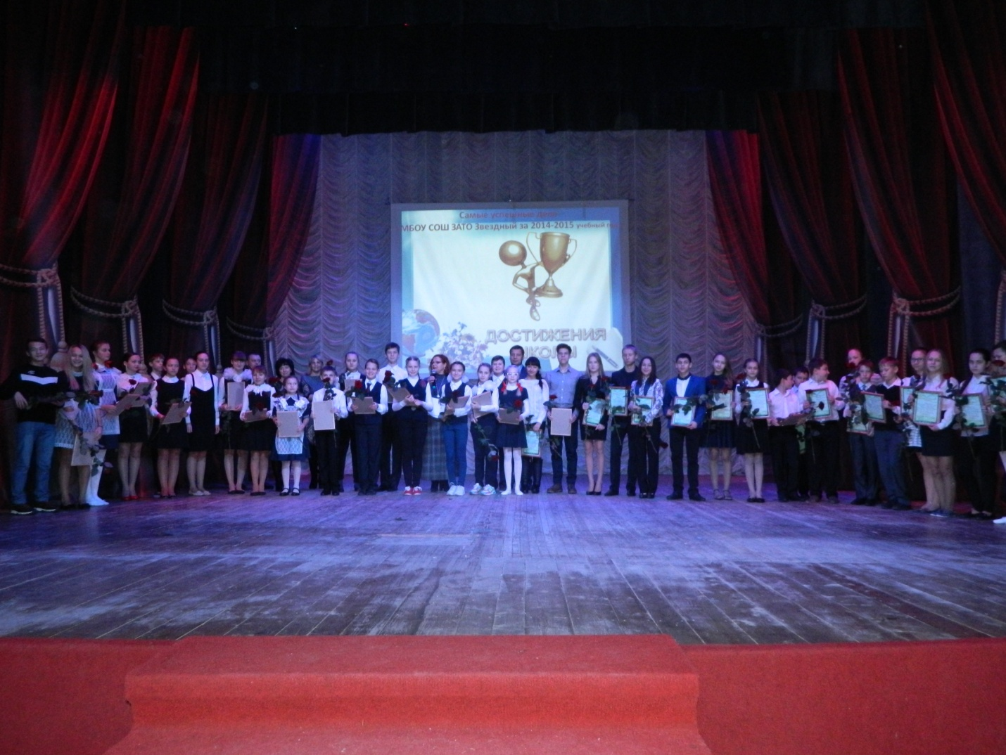

Также по результатам года 43 ученика закончили школу на «отлично».

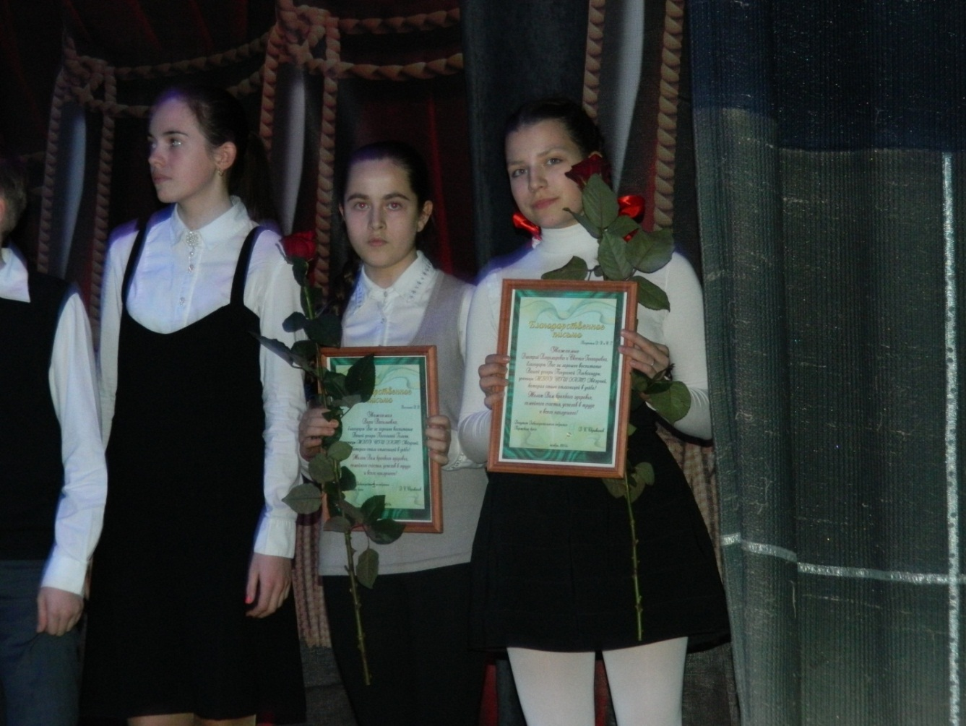

**Занятость детей во внеучебное время:**

В научном обществе учащихся школы 10 секций, охват - 32%; при подготовке к мероприятиям создаются творческие группы, в которые входят учителя и обучающиеся.

Кружки: «Робототехника», СМИ, Шоу-театр музыки и танца, охват - 18%. Школьный спортивный клуб «Гармония», охват - 63%.

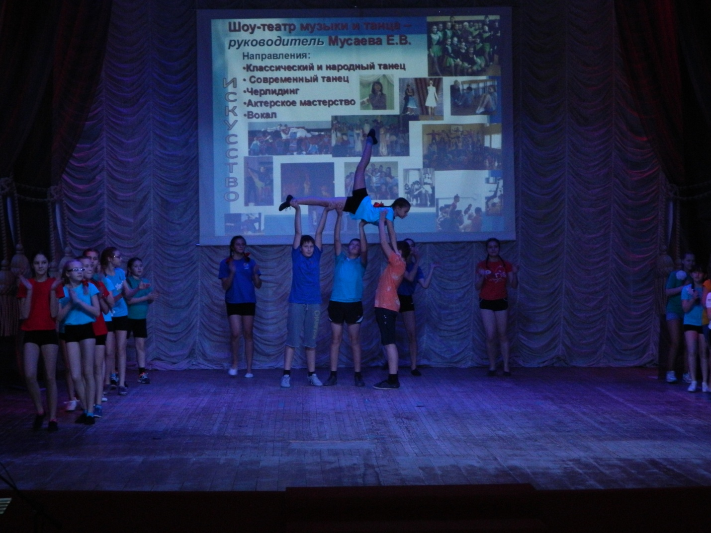

**Спортивные достижения:**

**Всероссийский уровень:**

Всероссийский фестиваль «Готов к труду и обороне»- Михайлов Алексей, ученик 6а класса, защищал Пермский край - золотой значок (учитель Щелчкова Л.А.).

**Региональный уровень:**

Спортивные соревнования «Президентские состязания»

7б – победители (учитель Мансурова Л.П.): Куркина Дарья, Муляк Елизавета, Нечаева Амина, Панова Ирина, Прасолова Алёна, Рамазанова Анита, Саликова Екатерина, Частухина Кристина, Кисляницин Макар, Кашкаров Евгений, Налетов Андрей, Никитин Андрей, Точёный Андрей, Беляков Семён

Призеры олимпиады по физической культуре – Куроносова Марина, Филиппова Анастасия, Дикун Евгения, Клименко Антон, Шеин Андрей (учитель Мансурова Л.П.).

Спортивные соревнования «Президентские спортивные игры» (сборная 7, 8 классов) – победители: Базуева Екатерина, Пономарёва Анастасия, Смахтина Кристина, Бакшаева Наталья, Бычихина Наталья, Радионик Юлия, Сажина Алина, Савинова Анна, Ощепкова Светлана, Тютнева Олеся, Муралев Никита, Пепеляев Дмитрий, Бушмакин Владислав, Швецов Евгений, Бурда Денис, Сидоров Илья, Уваров Денис, Ширинкин Кирилл, Грищенко Николай, Подкин Владислав;

I краевой фестиваль "ГТО" среди школьников образовательных учреждений Пермского края – участие: Поспелова Яна, Полякова Елизавета, Лубнина Полина, Науменко Анна, Чазова Елизавета, Михайлов Алексей, Утробин Павел, Антипин Святослав, Волхонский Максим, Жингель Александр, Уваров Денис, Ширинкин Кирилл;

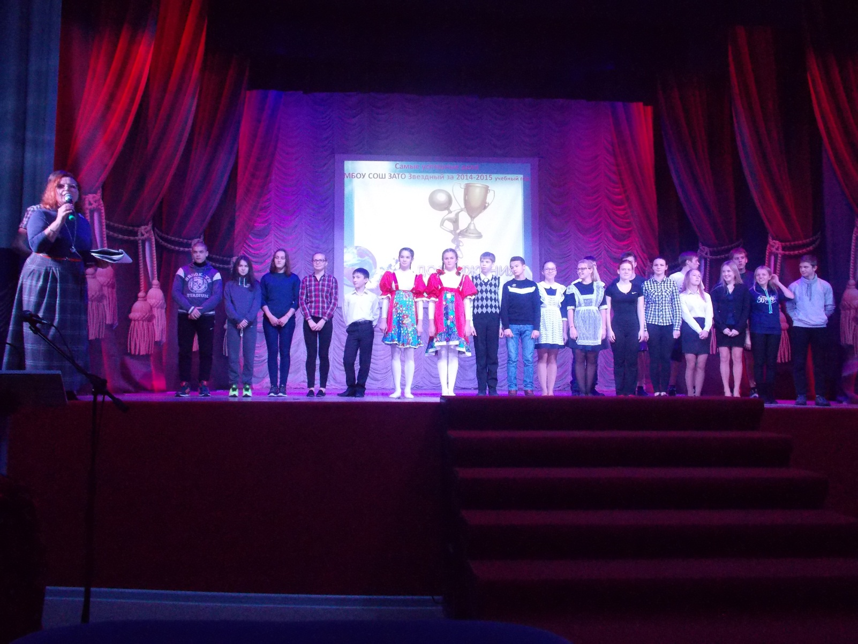

**Муниципальный уровень:**

«Школьная баскетбольная лига»   
Юноши – 3 место, девушки – 2 место

Бычихина Наталья, Мухина Алена, Урбель Анастасия,

Дикун Евгения, Куроносова Марина, Смирнова Светлана,

Филиппова Анастасия, Ермолаева Виктория, Бакшаева Наталья, Сюзева Анастасия, Брайченко Диана, Сажина Алина, Васенин Иван, Аверьянов Павел, Кочев Алексей,

Воробьев Кирилл, Кобелев Илья, Поджаров Артем, Фадеев Сергей, Сидоров Дмитрий, Фарафонов Константин.

Ежегодно в школе проводятся традиционные мероприятия:

* Туристический слёт;
* Познавательно-развлекательная игра «Красный, жёлтый, зелёный»;
* Акция «Мы за ЗОЖ»;
* Смотр строя и песни;
* Фестиваль предметной недели «Парад наук»;
* КВН;
* Конкурс инсценированной песни «Ради мира на земле»;
* Военизированная игра «Зарница»

**Достижения учреждения в конкурсах.**

-муниципальные соревнования трудовых коллективов «Весёлые старты» - участие;

-«Лыжня России» - участие;

-«Кросс нации» - участие;

-муниципальный смотр-конкурс по ГО и ЧС – 3 место;

-мероприятие года – победитель.

Одним из значительных событий 2015 года стало 70-летие Великой Победы. Конечно же, школа не осталась в стороне. Это традиционное мероприятие инсценированной песни с приглашением ветеранов «Ради жизни на земле»

-муниципальный фестиваль «Салют Победы»;

-краевая акция «Полотно Победы»;

- общешкольная выставка фотографий «Застывший миг войны».

ФИАНСОВО-ЭКОНОМИЧЕСКАЯ ДЕЯТЕЛЬНОСТЬ:

**Организация питания**

Для обеспечения питания обучающихся в виде горячих завтраков и обедов используются:

1. средства, выделяемые администрацией ЗАТО Звездный и утвержденные Думой, на удешевление завтраков;
2. средства родителей (или их законных представителей), исходя из стоимости дето дня;

- средства краевого бюджета.

В 2014 – 2015 учебном году на питание было выделено 405935,92 рубля, из них:

• из средств регионального бюджета

73630,96 руб.;

• из средств муниципального бюджета

332304,96 руб.

***Охват горячим питанием обучающихся по возрастным группам:***

***• 5 – 9 классы – 374 обучающихся (91%)***

***• 10 – 11 классы – 70 обучающихся (95%)***

***В 2014 - 2015 учебном году стоимость питания составляет:***

***с 01.10.2014г. завтрак – 39 руб., обед – 55 руб.;***

***с 01.02.2015г. завтрак – 55 руб., обед – 70 руб.***